Liturgie voor de VESPERS
op de Aswoensdag
2 maart 2022, 19.30 uur
in de Hooglandse Kerk

binnenkomst in stilte
we vormen een kring onder een kroonluchter

uitgaande van:

Leidse Binnenstadsgemeente
Leidse Studenten Ekklesia
Marekerkgemeente

voorgangers:
ds. Margreet Klokke
ds. Ton Jacobs

organist:
Willeke Smits

Ontsteken van de paaskaars

Stilte

Opening LB 192a [M]
voorganger Nu de avond valt.
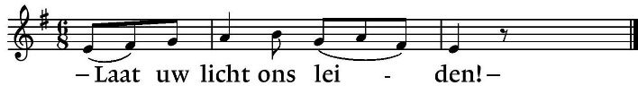
allen

voorganger ontvonkt de vlam van uw nabijheid,
allen - laat uw licht ons leiden! -
voorganger een vuurkolom het duister door
allen - laat uw licht ons leiden! -
voorganger en van de nieuwe dag ons teken.
allen - laat uw licht ons leiden! -
voorganger In de lichtkring van uw liefde verzameld,
allen - laat uw licht ons leiden! -
voorganger nu hier de avond valt,
zingt ons de stilte uw naam ter eer.
allen Laat uw licht ons leiden!

Psalmgebed Psalm 51
allen LB 51:1 Ontferm U God, ontferm U, hoor mijn klacht,
ik roep tot U, vergeef, vergeef mijn zonden.
Herstel mijn hart, zie, hoe het is geschonden.
Door eigen schuld verzink ik in de nacht.
Wees mij nabij naar uw barmhartigheid,
reinig mij door uw diepe mededogen.
Om al mijn kwaad kwelt zich mijn hart en schreit,
mijn zonden staan mij dagelijks voor ogen.

voorganger [T]
⁵ Ik ken mijn wandaden,
ik ben mij steeds van mijn zonden bewust,
⁶ tegen U, tegen U alleen heb ik gezondigd,
ik heb gedaan wat slecht is in uw ogen.
Laat uw uitspraak rechtvaardig zijn
en uw oordeel zuiver.
⁷ Ik was al schuldig toen ik werd geboren,
al zondig toen mijn moeder mij ontving,
⁸ maar U wilt dat waarheid mij vervult,
U leert mij wijsheid, diep in mijn hart.
⁹ Zuiver mij met majoraan, dan word ik rein,
was mij en ik word witter dan sneeuw.
¹⁰ Laat mij vreugde en blijdschap horen:
U hebt mij gebroken, laat mij ook juichen.
¹¹ Sluit uw ogen voor mijn zonden
en doe heel mijn schuld teniet.
¹² Schep, o God, een zuiver hart in mij,
vernieuw mijn geest, maak mij standvastig,
¹³ verban mij niet uit uw nabijheid,
neem uw heilige geest niet van mij weg.
¹⁴ Red mij, geef mij de vreugde van vroeger,
de kracht van een sterke geest.
¹⁵ Dan wil ik verdwaalden uw wegen leren,
en zullen zondaars terugkeren tot U.
¹⁶ U bent de God die mij redt,
bevrijd mij, God, van de dreigende dood,
en ik zal juichen om uw gerechtigheid.
¹⁷ Ontsluit mijn lippen, Heer,
en mijn mond zal uw lof verkondigen.
¹⁸ U wilt van mij geen offerdieren,
in brandoffers schept U geen behagen.
¹⁹ Het offer voor God is een gebroken geest;
een gebroken en verbrijzeld hart
zult U, God, niet verachten.

allen LB 51:7 Doe Sion wel naar uw barmhartigheid
en laat haar tinnen in het zonlicht blinken,
doe op haar pleinen weer de lied'ren klinken
als eens in de welaangename tijd.
Dan hebt Gij lust aan offers, recht gebracht,
met kleinvee stroomt men toe en jonge stieren.
Jeruzalem, ik zie een nieuw geslacht
opnieuw het feest van uw bevrijding vieren.

Schriftlezing 1 Amos 5:6-15 [M]
⁶ Zoek de HEER en leef! Anders zal Hij als een vuur woeden in het land van Jozef, de vlammen zullen Betel verteren, en er zal niemand zijn om te blussen. ⁷ Want jullie veranderen het recht in alsem en vertrappen de gerechtigheid.
⁸ De maker van de Plejaden en van Orion,
Hij die de diepe duisternis in morgenlicht verandert en de dag
tot nacht verduistert,
Hij die het water van de zee
bijeenroept en het uitstort over de aarde –
zijn naam is HEER.
⁹ Met zijn verwoestende bliksem treft
Hij de sterken, hun vestingen worden vernietigd.
¹⁰ Jullie haten hen die in de poort het recht verdedigen, jullie verafschuwen hen die de waarheid spreken. ¹¹ Jullie vertrappen de zwakken en eisen een deel van hun graan op. Daarom: huizen van steen hebben jullie gebouwd, maar je zult er niet in wonen; prachtige wijngaarden hebben jullie geplant, maar je zult er geen wijn van drinken. ¹² Want ik weet hoe talrijk jullie misdaden zijn, hoe groot jullie zonden: jullie keren je tegen de onschuldigen, jullie nemen steekpenningen aan, jullie onthouden de armen in de poort hun recht. ¹³ Wie verstandig is zwijgt in deze tijd, want het is een kwade tijd.
¹⁴ Zoek het goede, niet het kwade. Dan zullen jullie leven, en dan zal de HEER, de God van de hemelse machten, met jullie zijn, zoals jullie altijd zeggen. ¹⁵ Haat het kwade, heb het goede lief en zorg dat er recht gedaan wordt in de poort. Misschien zal dan de HEER, de God van de hemelse machten, genade schenken aan wie er overgebleven zijn van Jozefs volk.

Zingen LB 362
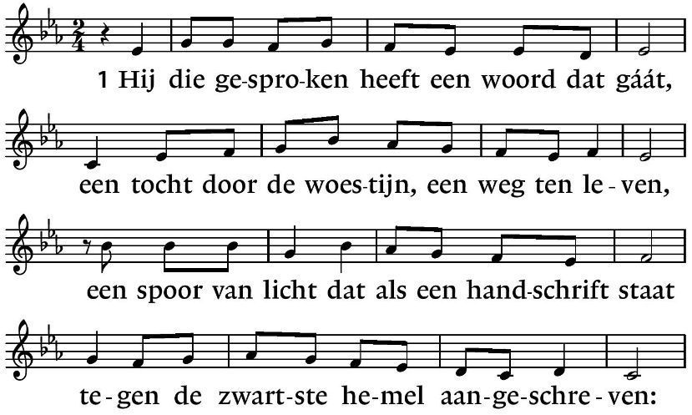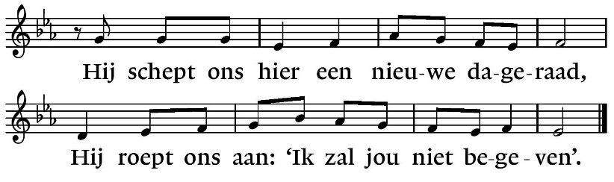

2. Hij die ons in zijn dienstwerk heeft gewild,
die het gewaagd heeft onze hand te vragen,
die ons uit angst en doem heeft weggetild
en ons tot hier op handen heeft gedragen.
Hij die verlangen wekt, verlangen stilt.
Vrees niet, Hij gaat met ons, een weg van dagen.

3. Van U is deze wereld, deze tijd.
Gij hebt uw stem tot op vandaag doen klinken.
Uw Naam is hartstocht voor gerechtigheid,
uw woord een bron waaruit wij willen drinken.
Gij die tot hiertoe onze toekomst zijt;
dat wij niet in vertwijfeling verzinken.

Schriftlezing 2 Lukas 8:26-39 [T]
²⁶Ze voeren verder naar het gebied van de Gerasenen, dat tegenover Galilea ligt. ²⁷Toen Hij aan land stapte, kwam Hem een man uit de stad tegemoet die door demonen bezeten was. Deze man droeg al geruime tijd geen kleren meer en woonde niet in een huis, maar in de rotsgraven. ²⁸Toen hij Jezus zag, viel hij schreeuwend voor Hem neer en riep luidkeels: ‘Wat heb ik met Jou te maken, Jezus, Zoon van de allerhoogste God? Ik smeek Je, doe me geen pijn!’ ²⁹Jezus had namelijk de onreine geest bevolen uit de man weg te gaan. Want die had hem al heel lang in zijn macht, en gewoonlijk werd de man voor de veiligheid aan handen en voeten geboeid, maar telkens trok hij de boeien kapot en werd hij door de demon naar eenzame plaatsen gedreven. ³⁰Jezus vroeg hem: ‘Wat is je naam?’ Hij antwoordde: ‘Legioen’ – er woonden namelijk veel demonen in hem. ³¹Ze smeekten Hem hun niet te bevelen naar de onderwereld te gaan. ³²Nu werd er op de berghelling een grote kudde varkens gehoed, en de demonen smeekten Jezus om hun toe te staan hun intrek in de varkens te nemen. Hij stond hun dat toe. ³³Toen ze uit de man waren weggegaan, trokken ze in de varkens, waarop de kudde de steile helling afstormde, het meer in, en verdronk. ³⁴Toen de varkenshoeders dat zagen, sloegen ze op de vlucht en ze vertelden in de stad en in de dorpen wat er was gebeurd. ³⁵Vele mensen gingen op weg om met eigen ogen te zien wat er was voorgevallen. Toen ze bij Jezus kwamen, troffen ze daar de man aan uit wie de demonen waren weggegaan. Hij zat aan Jezus’ voeten, gekleed en bij zijn volle verstand, en toen ze dat zagen, werden ze door schrik bevangen. ³⁶Degenen die alles gezien hadden, vertelden hun hoe de bezetene was gered. ³⁷En de hele mensenmenigte uit het gebied van de Gerasenen verzocht Jezus hen te verlaten, want angst en ontzetting hadden hen aangegrepen. Hij stapte in de boot om terug te gaan. ³⁸De man bij wie de demonen waren weggegaan, vroeg Hem met aandrang bij Hem te mogen blijven. Maar Hij stuurde hem weg met de woorden: ³⁹‘Ga terug naar huis en vertel alles wat God voor u heeft gedaan.’ Hij ging weg en maakte overal in de stad bekend wat Jezus voor hem gedaan had.

Meditatie, in stilte

Orgelspel

Zingen LB 838
1. O grote God die liefde zijt,
o Vader van ons leven,
vervul ons hart, dat wij altijd
ons aan uw liefde geven.
Laat ons het zout der aarde zijn,
het licht der wereld, klaar en rein.
Laat ons uw woord bewaren,
uw waarheid openbaren.

2. Maak ons volbrengers van dat woord,
getuigen van uw vrede,
dan gaat wie aarzelt met ons voort,
wie afdwaalt met ons mede.
Laat ons getrouw de weg begaan
tot allen die ons verre staan
en laat ons zonder vrezen
de minste willen wezen.

3. Leer ons het goddelijk beleid
der liefde te beamen,
opdat wij niet door onze strijd
uw goede trouw beschamen.
Leg ons de woorden in de mond
die weer herstellen uw verbond.
Spreek zelf door onze daden
van vrede en genade.

4. Wij danken U, o liefde groot,
dat Christus is gekomen.
Wij hebben in zijn stervensnood
uw diepste woord vernomen.
Nog klinkt dat woord; het spreekt met macht
en het wordt overal volbracht
waar liefde wordt gegeven,
wij uit uw liefde leven.
Gebeden [M]
allen: Onze vader
voorganger: gebeden
voorganger: door Jezus Christus, onze Heer
allen: amen

Zingen LB 536
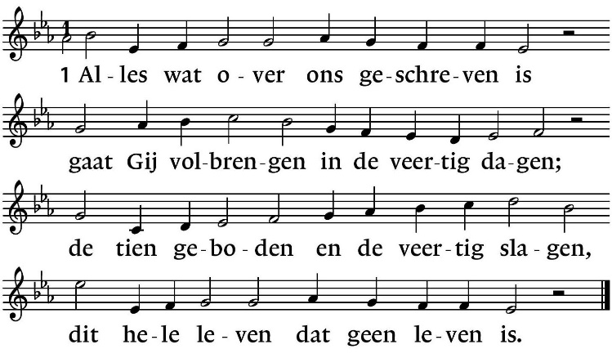

2. De schepping die voor ons gesloten was
ontsluit Gij weer, Gij opent onze ogen
O Zoon van David, wees met ons bewogen
het vuur van bloed en ziel brandde tot as.

3. Maar, Heer, de haard van uw aanwezigheid
zal in ons hart een vreugdevuur ontsteken
Gij waart met ons, Gij zult ons niet ontbreken
Gij hogepriester in der eeuwigheid.

4. Gij onderhoudt de vlam van ons bestaan
aan U, o Heer, ontleent het brood zijn leven
ons is een loflied in de mond gelegd
sinds Gij de weg van 't offer zijt gegaan.

Zegenbede [T]
voorganger Nu hier de avond valt
allen Laat uw licht ons leiden, wees onze vrede
voorganger Laat uw aangezicht over ons opgaan als de zon
Zegen ons en wie ons na staan met het licht van uw ogen!
allen Laat uw licht ons leiden, wees onze vrede. Amen.

Orgelspel

Bij het verlaten van het hoogkoor
kunnen degenen die dat willen een askruisje en/of een paaswakekaars ontvangen.

